Vera Zemunić:
ZALJUBLJENO SUNCE
Zaljubljeno sunce?
To nije nikakvo čudo.
Sunce se, kao i svi na svijetu,
može zaljubiti ludo.
A u koga? A u koga?
U svakoga!
Nema toga
u koga se sunce zaljubiti neće.
U oblake, u rijeke, u cvijeće.
U macu dok drijema,
u kozicu dok mekeće.
U jablane, u krovove, u njive,
u koralje što pod morem žive.
U sve što raste,
u sve što leti,
u laste,
u leptire…
A najčešće sunce bude
zaljubljeno
baš – u ljude.
IME I PREZIME:
- Podcrtaj opće imenice plavom bojom i vlastite imenice crvenom bojom.

Marko igra nogomet na igralištu.
Zvijezde blistaju na nebu.
Pjevačica Klara lijepo pjeva.
Mačka Sivka svaki dan lovi miševe.
Munje sijevaju na nebu.
Petra zovu Pero i živi u Zagrebu.

1. Dopuni općim i vlastitim imenicama:

svira:

pada:

leti:

trči:

grmi:

pjeva:
2. Imenice zaokruži, a ostale riječi prekriži.
olovka, telefon, perem, Ivana, medvjed, skačem, bicikl, žurim, hrčak, Luka, gledam
3. Spoji crtom imenice sličnoga ili istoga značenja.

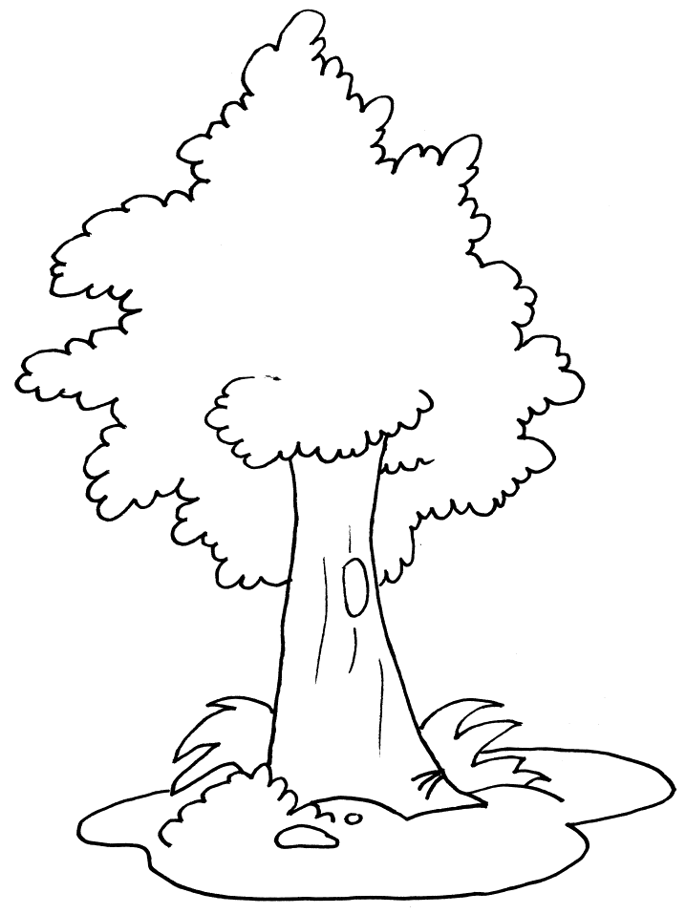
mrak drvo
pisac ranac
ruksak književnik
dom snaga
sila kuća
stablo tama

4. Prema opisu ljudi napiši njihovo zanimanje. Svakom čovjeku dopiši ime.

- ona koja kroji:
- onaj koji pjeva:
- ona koja kuha:
- ona koja uči:
- onaj koji gasi vatru:
- onaj koji popravlja aute:
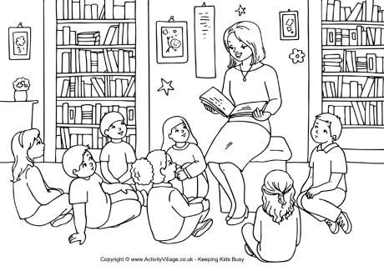
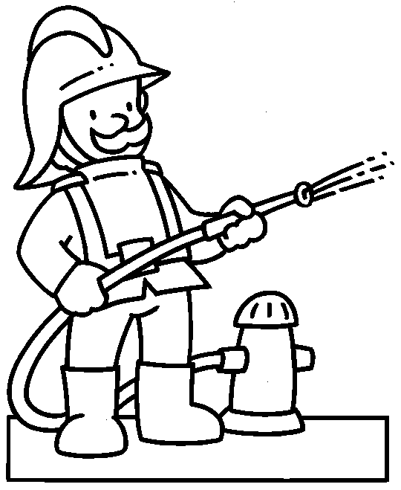
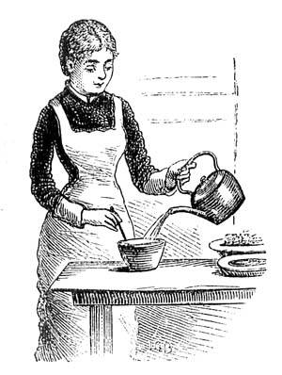
5. Dopuni imenicama koje imenuju bića.

mijauče -

cvrkuće -

kokodače -

krekeće -

gače -

njače -
6. Prepoznaj imenice prema opisu i nacrtaj ih.

pada, sipi, pljušti, rominja puše, pirka, osvježava, huči

okrugla je, služi za igru, nogometna poštar Grga

7. Pročitaj rečenice.
Dječak Marko voli nogomet. Često odlazi na utakmice. Tada stavi svu potrebnu opremu u ruksak. Pridruži mu se prijatelj Tomislav i djevojčica Mia. Oni donesu loptu. Poslije igre počaste se kolačima.
Prepiši iz rečenica sve imenice.

8. Postani na trenutak slavni detektiv i otkrij koje sve stvari Marko nosi na utakmicu.

A = 5 Č = 9 E = 3 V = 0
R = 1 O = 4 P = 7
K = 2 S = 8 D = 6

6138 -

2475923 -

951573 -

0465 -
9. Što imenuju imenice u pojedinom stupcu? Napiši na crtu.

magla Sara zastava
grom miš knjiga
tuča tratinčica stol
vjetar brat krevet

10. Nabrojane su imenice koje čeka njihovo mjesto u rečenicama. Dopuni rečenice. Opće imenice napiši plavom, a vlastite imenice crvenom bojom.

ŽIVOTINJE HRANU PRIJATELJA IVA VRTU KOLONI MATIJA MRAVI

Dječak __________________________ i djevojčica __________________________ imaju

prijatelja Petra koji jako voli __________________________. Oduševljen je mravima koji u

njegovom __________________________ hodaju u dugoj __________________________ i

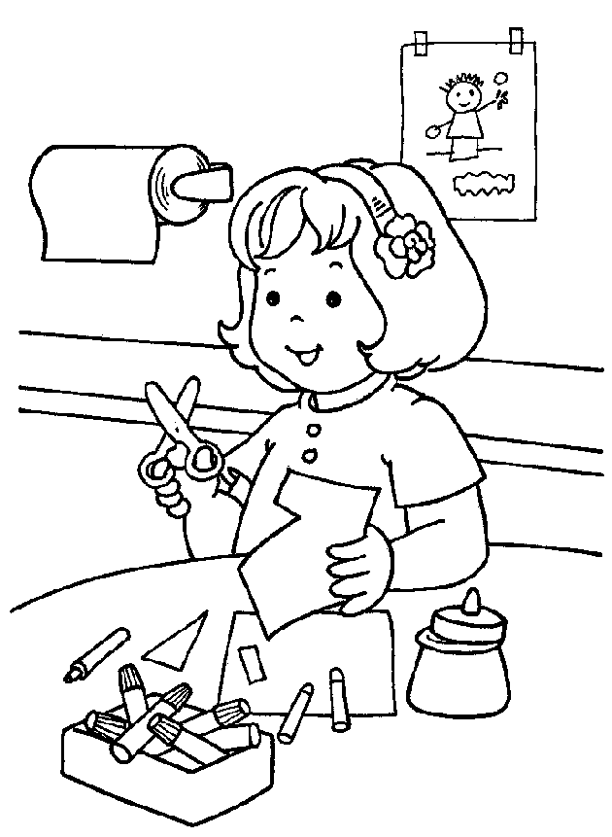
nose pronađenu __________________________. Zaključio je da

__________________________ nikada ne spavaju.

